作者推荐

艾琳娜·瓦尔维罗（Elena Varvello）

作者简介：

艾琳娜·瓦尔维罗（Elena Varvello）1971年出生于意大利都灵。获得创造性写作专业的硕士学位之后，她出版了两本诗歌集，Perseveranza è salutare（2002年由Portofranco出版）和Atlanti（2004年由Canopo出版）。她的短篇故事集L’economia delle cose（2009年由Fandango出版），获得意大利权威图书奖，史醉佳文学奖（Premio Strega）提名，并荣获了塞滕布里尼文学奖（Premio Settembrini）和巴古塔文学奖（Premio Bagutta Opera Prima）。其中一个小故事“La pistola”还被改编为同名的电影短片。她的处女作长篇小说《昼之绚烂》（La luce perfetta del giorn）在2011年1月由Fandango出版。《听到我吗》（La vita felice）是瓦尔维罗第一本被翻译成英语的小说。

瓦尔维罗目前于图灵霍顿师范学校（Scuola Holden）教授创意写作。她和丈夫以及两个孩子住在树林环绕的一个小山村中，离她的出生地不远。

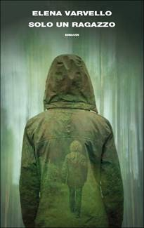
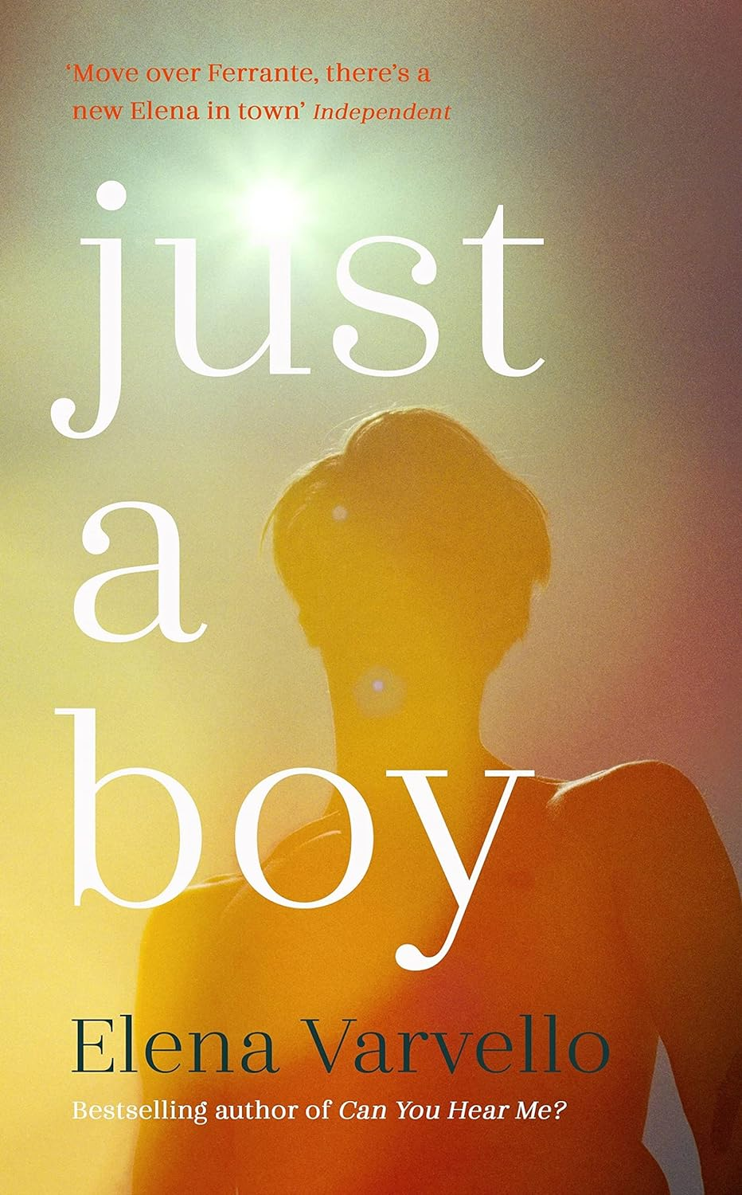
中文书名：《只是一个男孩》
英文书名：JUST A BOY
意文书名：SOLO UN RAGAZZO
作 者：Elena Varvello
出 版 社：Einaudii
代理公司：ANA London/ANA/Conor
页 数：190页
出版时间：2020年9月
代理地区：中国大陆、台湾
审读资料：意大利文电子稿、英文全稿
类 型：文学小说
版权已授：法国、英国

内容简介：

“他看到了天空。直到最后，他都看得很清楚。他看到了一切。”

他，这个男孩，就快18岁了，有一个充满爱的家。他彬彬有礼，受过良好的教育，有时沉默，但总是保持微笑。但是，他的内心有一个没人知道的黑洞。所以，当他闯入当地的一所房子里，并偷了里面的东西时，他的父母和姐妹们都无法相信。此外，没人知道他在树林里建造了一座小屋——一处对他孤独感的反映。没人知道他撒的谎，或者他的愤怒与恶梦，或者他觉得自己被疏远了。直到发生那件不可思议的事情：一对邻居夫妇和他们的女儿被袭击，他们在一个小房间里被挟持数小时，并遭受威胁。

在当地流言蜚语、评判和谴责的环境下，作者展现了一个神秘的男孩——谁被爱，却不被了解；以及他的家庭——必须学会宽恕那些逝去的人们的痛苦，以及那些被留下来的人们艰难但并非不可能的疗伤过程。

媒体评价：

“意大利作家艾琳娜·瓦尔维罗（Elena Varvello）被誉为意大利的科马克·麦卡锡（Cormac McCarthy）。”
----《赫芬顿邮报》（Huffington Post）

“Varvello知道如何构建一部充满悬念的小说，一切都服务于谜题。引人入胜的读物。”
——Irish Examiner

“雄辩，动人。”
——《观察家报》

“文笔优美，引人入胜，讲述了一个陷入困境的家庭，以及悲剧后的斗争。故事在过去和现在之间丝滑切换，将每个角色的故事交织在一起，创造了一种梦幻般的氛围，将他们的联系拉得越来越紧密，直到读者无法移开视线。我喜欢这本书。”
——科伦·迪翁(Karen Dionne)，著有No.1国际畅销书《沼泽王的女儿》(The Marsh King's Daughter)

“一幅悲伤家庭的感人肖像，出自天才画师艾琳娜·瓦尔维罗之笔。《只是一个男孩》是一部美丽的小说，一个十几岁男孩的痛苦和疏离被忽视，直到为时已晚。翻到最后，扣人心弦的结局呼之欲出。”
——凯特·梅菲尔德(Kate Mayfield)，著有《育儿》(The Parentations)

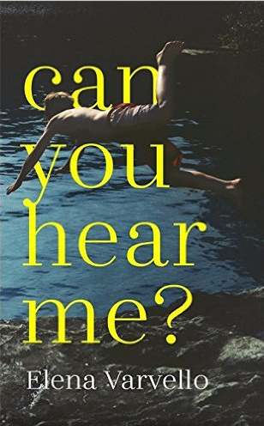
中文书名：《听到我吗》
英文书名：CAN YOU HEAR ME
意文书名：LA VITA FELICE
作 者：Elena Varvello
出 版 社：John Murray
代理公司：ANA London/ANA/Conor
页 数：190页
出版时间：2016年5月
代理地区：中国大陆、台湾
审读资料：电子稿
类 型：文学小说
版权已授：法国、希腊、波兰、葡萄牙、西班牙、英国、美国。

《听到我吗》（CAN YOU HEAR ME）入围 TA First Translation Prize

内容简介：

1978年，伊利亚·弗伦蒂16岁，生活在意大利北部的一处名为庞迪的山丘小城之中。这里有平静的森林，遍布的野丛，还有一座濒临倒闭的工厂。

生活在这样的环境中，人们仿佛不由自主地被某种力量牵引，偏离生活的正轨，而其中最为严重的，是伊利亚的父亲。

由于当地纺织工厂的倒闭，伊利亚的父亲埃托雷失去了工作。他的行为变得越来越古怪，每天躲在家里的仓库中闭门不出，或开着面包车到处游走，或处心积虑地撰写一些所谓“揭秘阴谋，伸冤昭雪”的告密邮件。伊利亚知道，父亲失去的不仅仅是工作，而是正常的心智。父亲畏缩在心中最阴暗的角落中，在那里，只有“报复”二字。与此同时，伊利亚的母亲对眼前的现实完全无法释怀。她不能理解，原来那个帅气、迷人、爱笑的丈夫去了哪里。

就在此时，一次绑架事件让整座小城惶惶不安——在夜半树林中，一个女孩爬上了一辆面包车，就此踪迹全无。而伊利亚的父亲则被认为是绑架犯。

伊利亚的这个夏天，还被新搬到小城来的一对母子安娜和斯蒂凡诺而搅乱。斯蒂凡诺与伊利亚交好，而伊利亚则深深迷恋上了脆弱美丽的安娜……

时间来到30年后，成年的伊利亚尝试通过拼凑记忆和现实的碎片，找到那起绑架案的真相。那个晚上，父亲究竟在哪里，做了什么？而“失去自我”对于父亲，对于伊利亚一家来说，究竟意味着什么？

回忆是否可靠？或许不。一旦变成了回忆，真实就此消失。

媒体评价：

“这本书仿佛一道光芒，点亮了一个家族中的阴暗角落。在这里，尖锐的矛盾共生：柔情与恐惧；喜悦与痛苦；坚定的忠诚与丑陋的猜忌……你会迷失在这本小说中不能自拔。”
---- 保罗·乔尔达诺（Paolo Giordano），《质数的孤独》作者

“2016年最棒的意大利小说。它正视痛苦，并为其投射出一道光芒。每一页的文字都那么美丽。”
----亚力山卓·巴瑞克（Alessandro Baricco），《绢》（SILK）作者

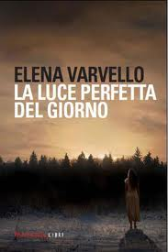
中文书名：《昼之绚烂》
英文书名：THE PERFECT LIGHT OF DAY
意文书名：LA LUCE PERFETTA DEL GIORNO
作 者：Elena Varvello
出 版 社：Fandango
代理公司：ANA London/ANA/Conor
页 数：348页
出版时间：2011年
代理地区：中国大陆、台湾
审读资料：电子稿
类 型：文学小说

内容简介：

“LA LUCE PERFETTA DEL GIORNO”在意大利语中的意象非常唯美，是“晨昏之间最绚烂的光芒”的意思。小说跨度四十年，从上世纪七十年代延续至今，讲述了三个女人及其家庭之间彼此纠葛的情感故事。

小说叙述的中心人物是玛蒂尔德（Matilde）。她为人宽厚、个性坚强，尽管是一个平凡的普通人，玛蒂尔德的性格魅力却让她焕发出不一样的光彩，就像她手制的华服难以包裹住她丰满而凹凸有致的身材一样。

玛蒂尔德的丈夫去城外建造房屋，这是他的梦想。丈夫离开后，玛蒂尔德开始觉得自己的生活完全被孤独淹没，城郊那些树林阴郁黑暗，让她感到被团团围住透不过气来。很快，她新认识了两个邻居，并和她们建立了友谊，三个家庭就这样联系到了一起。朋友们相互陪伴，生活变的轻松而愉快。整个悠长的夏季，玛蒂尔德每个下午消磨时光的时候，都离不开她的两个新朋友：克拉拉（Clara）头脑冷静而且有条不紊，她的生活总是一丝不乱，因为虔信天主教，她看上去宁静安详、沉稳可靠；而安妮塔（Anita）是个非常溺爱孩子的母亲，她的儿子刚刚十来岁，性格内向却有着敏锐的感觉，他对自然有着不可捉摸的感受能力。

一场意外事件，扰乱了三人原本轻松的生活步调，让她们再也无法回到过去。安妮塔的儿子被发现死在家中，身边放着一把父亲的鸟枪。儿子的死，让安妮塔本能地陷入悲伤、心结难解。她无法正常生活，甚至抗拒别人的安慰，这使得她的丈夫朱利奥（Giulio）必须承担起一切。

玛蒂尔德想帮助安妮塔，但是她很快发现，自己同安妮塔的丈夫朱利奥之间有种难以言喻的吸引力，而且逐渐变得让人无法回避，最终成为她唯一能给予朱利奥的最真实的抚慰。与此同时，在紧张的情绪之中，玛蒂尔德自己的婚姻也正在濒临瓦解。

小说的第二部分，开篇讲述的是克拉拉年轻的女儿奥罗拉（Aurora）。她在家中浴室里狂乱剪断自己的头发，把她的亲妹妹安娜（Anna）吓坏了。安娜对姐姐的奇怪行为感到困惑，但不论是她还是她的父母都没想到，奥罗拉的行为似乎是一种仪式，意义深刻。

第二天，奥罗拉消失得无影无踪，把她自己和玛蒂尔德的家庭抛入一个无奈而悲伤的境地，就像是一个新的往复循环。

小说的最后一部分写的是现在，故事围绕着玛蒂尔德的女儿莫妮卡（Monica）展开。莫妮卡的生活中，有着无法实现的愿望、不可告人的秘密、难以自拔的私情，还有对母亲复杂的情感，她的母亲玛蒂尔德如今疾病缠身，但仍留有年轻时的样子。她还跟以前一样，为人爽直、言语刻薄，她仍然勇于面对一切——甚至是自己即将到来的死亡——她把黑色幽默当成生活最好的调和剂。

《昼之绚烂》是一部感人至深的小说，探寻了人类生活的方方面面，敏锐的抓住了生活中包括回忆，欲望，期待，失落，内疚以及救赎在内的各种情感。作者运用优雅的文笔，回环的叙述语言，收放自如的讲述了整个故事。通过打乱时间顺序，作家将读者深深带入到故事人物的生活当中，给每个角色充分的空间表现自己，展开叙述。这些叙述当中的蛛丝马迹给那些过去已经发生的事件平添了多重意义，并为将来要发生的事件埋下了线索，这让那些看上去平淡无奇的细节，变得意义深刻。

媒体评价：

“《昼之绚烂》是一部感人至深的小说，探寻了人类生活的方方面面，敏锐的抓住了生活中包括回忆，欲望，期待，失落，内疚以及救赎在内的各种情感。作者运用优雅的文笔，回环的叙述语言，收放自如的讲述了整个故事。作者打乱了时间顺序，将读者深深带入到故事人物的生活当中，给每个角色充分的空间表现自己，展开叙述。这些叙述当中的蛛丝马迹给那些过去已经发生的事件平添了多重意义，并为将来要发生的事件埋下了线索，这让那些看上去平淡无奇的细节，变得意义深刻。”
----代理人海琳娜·柯西亚（Halina Koscia）

感谢您的阅读！
请将反馈信息发至：版权负责人
Email：Rights@nurnberg.com.cn
安德鲁·纳伯格联合国际有限公司北京代表处
北京市海淀区中关村大街甲59号中国人民大学文化大厦1705室, 邮编：100872
电话：010-82504106, 传真：010-82504200
公司网址：http://www.nurnberg.com.cn
书目下载：http://www.nurnberg.com.cn/booklist_zh/list.aspx
书讯浏览：http://www.nurnberg.com.cn/book/book.aspx
视频推荐：http://www.nurnberg.com.cn/video/video.aspx
豆瓣小站：http://site.douban.com/110577/
新浪微博：安德鲁纳伯格公司的微博_微博 (weibo.com)
微信订阅号：ANABJ2002

